Внеклассное мероприятие "Новогодний огонёк".

5-й класс
Цели:
- Образовательная: повышение мотивации обучения, активизации учебной деятельности.
- Воспитательная: формирование дружеских отношений в коллективе.
- Развивающая: формирование познавательного интереса к окружающему миру; формирование познавательной самостоятельности на основе творческой работы при подготовке подарков и конкурсов; развитие творческих способностей учащихся.
Оборудование: мел, доска (или интерактивная доска), 5 стульев, компьютер, колонки, символические призы победителям и участникам конкурсов.
Ход мероприятия
Ведущий. Приближается чудесный праздник Новый год, самый долгожданный, сказочный и всеми любимый. Этот праздник таит в себе много волшебного и таинственного, радостного и веселого.
Этот праздник любит каждый,
Этот праздник каждый ждет,
Для детей он самый важный,
А зовется — Новый год!
Будет елка наша яркой,
В разноцветной мишуре,
Принесет Мороз подарки
И подарит детворе!
№1 Конкурс “Загадки”
Ведущий.
1.
Он вошел - никто не видел,
Он сказал - никто не слышал,
Дунул в окна и исчез,
А на окнах вырос лес. (Мороз)
2.
Я живу под самой крыщей,
Даже страшно глянуть вниз,
Я могла бы жить и выше,
Если б крыши там нашлись. (Сосулька)
3.
Жил я посреди двора,
Где играет детвора,
Но от солнечных лучей
Превратился я в ручей. (Сугроб)
4.
Зимой греет, весной тлеет,
Летом умирает, осенью оживает. (Снег)
5.
Всюду в этот праздник грохот!
Взрыв, за ним веселый хохот!
Очень шумная игрушка -
Новогодняя............ХЛОПУШКА!
6.
Что за звездочки сквозные
На пальто и на платке?
Все сквозные, вырезные,
А возьмешь - вода в руке? (Снежинка)
7.
Под ногами у меня
Деревянные друзья.
Я на них лечу стрелой,
Но не летом, а зимой. (Лыжи)
8.
Ёжик на нее похож,
Листьев вовсе не найдешь.
Как красавица, стройна,
А на Новый год - важна! (Елка)
Ведущий. Молодцы! Загадки вы все разгадали! Да как быстро! Как хорошо!
Игра "Наряди елочку"
На доске заранее рисуются елочки, ребята должны с завязанными глазами украсить их шариками.
Игра "Нарисуй снеговика"
То же. С завязанными глазами рисуем снеговика.
Конкурс №2. Конкурс "Самый шустрый"
Ребята бегают под песню быструю, подвижную музыку.
Конкурс со стульями (пока играет музыка бегаем, музыка останавливается, садимся на стул, кто не сел, выбывает). По 1 стулу убираем каждый раз.
Конкурс №3. "Веселая путаница"
Ведущий.
С вами мы сейчас сыграем
В интересную игру:
То, чем ёлку наряжаем, я детишкам назову.
Вы послушайте внимательно
И ответьте обязательно,
Если я скажу вам верно,
Говорите "ДА" в ответ,
Ну, а если я ошиблась, смело говорите "НЕТ".
Ребята хором отвечают.
Разноцветные хлопушки?
Одеяла и подушки?
Раскладушки и кровати?
Шарики стеклянные?
Стулья деревянные?
Плюшевые мишки?
Буквари и книжки?
Бусы разноцветные?
А гирлянды светлые?
Снег из ваты белой?
Ранцы и портфели?
Туфли и сапожки?
Чашки, вилки, ложки?
Конфетти блестящие?
Тигры настоящие?
Шишки золотистые?
Звездочки лучистые?
Конкурс №4. "Интонации"
Ведущий. Прочитать стихотворение с интонацией присущей одному из следующих монологов: - Признание в любви; - Комментирование футбольного матча;- Набит рот еды; -Просишь у мамы новую игрушку.

Однажды, в студеную зимнюю пору,
Я из лесу вышел; был сильный мороз.
Гляжу, поднимается медленно в гору
Лошадка, везущая хворосту воз.

И, шествуя важно, в спокойствии чинном,
Лошадку ведет под уздцы мужичок
В больших сапогах, в полушубке овчинном,
В больших рукавицах... а сам с ноготок!
Конкурс №5. " Верю – не верю "
Ведущий.
Вопросы для конкурса:
Верите ли вы, что первоначально Деда Мороза изображали в плаще? (+)
2. Верите ли вы, что за празднование Нового года в Саудовской Аравии можно попасть под арест? (+)
3. Верите ли вы, что год на острове Бали составляет 210 дней, поэтому и отмечают Новый год на этом острове чаще других жителей нашей планеты? (+)
4. Верите ли вы, что художественный образ облик Санта Клауса придумал художник Хандон Сандблом, нарисовавший в 1931 году рисунки для рекламы «Кокка-колы»? (-)
5. Верите ли вы, что 31 декабря 1991 года вместо главы государства перед телезрителями выступил сатирик Михаил Задорнов? (+)
6. Верите ли вы, что в Греции в новогоднем кексе запекают ключик от счастья? (-, счастливую монетку)
7. Верите ли вы, что по решению ООН с 1984 года «Землей Деда Мороза» стала Лапландия? (+)
8. Верите ли вы, что письмо , отправленное по адресу: 96930, Финляндия, Полярный круг – дойдет до Деда Мороза? (+)
9. Верите ли вы, что киприотского Деда Мороза зовут Василий? (+)
Конкурс №6. «Новогодние обычаи»
Ведущий.
1. Жители какой страны во время наступления Нового года, веря в то, что смех обязательно принесет в наступающем году удачу, начинают смеяться? (Япония)
2. Жители какой страны верят в то, что бог плавает на спине карпа? Поэтому по традиции большинство из них в канун Нового года выпускают в реку живого карпа. (Вьетнам)
3. Жители каких стран перед наступлением Нового года распахивают дверь, чтобы отпустить Старый год и впустить Новый? (Шотландия, Уэльс)
4. Жители какой страны перед наступление Нового года катят по улицам города бочку с горящей смолой? Таким образом они сжигают все невзгоды, которые были в Старом году. (Шотландия)
5. Жители какой страны в первые часы Нового года из окон своих квартир и домов выбрасывают весь ненужный хлам? (Италия)
6. Жители какой страны впрыгивают в Новый год с зажатыми в кулаке монетами, считая, что такой ритуал не позволит исчезнуть из их дома деньгам? (Германия)
7. В какой стране издавна хорошей приметой является встреча в новогоднюю ночь в трубочистом? По мнению жителей, к трубочисту нужно обязательно прикоснуться, чтобы испачкаться. Такая встреча приносит счастье и удачу. (Австрия)
8. В какой стране существует обычай гасить в канун Нового года огни, чтобы наступило время новогодних поцелуев? (Болгария)
9. В какой стране существовал древний обычай, когда дети во время сбора за новогодним столом всех членов семьи опутывали ножки стола льняной веревкой? Проведя этот ритуал, можно быть уверенным, что все сидящие за столом соберутся в следующем году в полном составе. (Россия)
10. В какой стране в канун Нового года можно без стеснения заглянуть в гости к незнакомым людям, принеся с собой уголек, лепешку и виски? Эти предметы символизируют пожелание тепла, сытости и веселья в доме. (Англия)
Игра «Новогодний кроссворд»
Учащимся раздаются листочки с вопросами и кроссвордом, кто быстрее выполнит, тому засчитывается баллы.
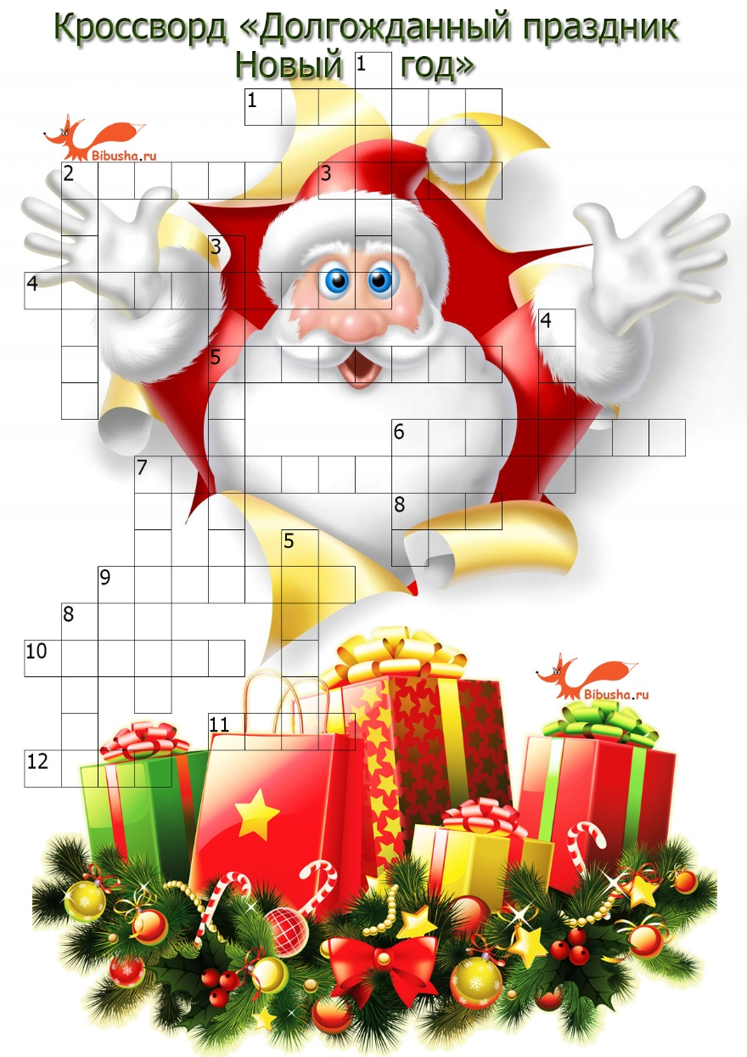

Вопросы:
По горизонтали:
1.Во что обувается дед Мороз?
2.Во что наряжаются дети на новогодний утренник?
3.Разноцветные огни и вспышки в честь праздника.
4.Что разливают по бокалам взрослые в 12 часов?
5.Мигающие лампочки на ёлке.
6.Нередко этому персонажу ведро служит головным убором.
7. «Стрелялка», которую нужно дергать за хвостик.
8.Часть лица, которая всегда красная у Мороза.
9.Долгожданные новогодние «гостинцы» детей.
10.Она у деда Мороза белоснежная и кудрявая…
11.Лесная красавица, украшение новогодних праздников.
12.Чем мороз расписывает окно?

По вертикали:
1.Если его загадать под Новый год, оно обязательно сбудется.
2.«Вестник» того, что Новый год уже настал.
3.Ее не меньше деда Мороза ждут дети на праздник.
4.Опора деда Мороза, которая обладает волшебством.
5.Плаксивое, переливающееся украшение елки.
6. Волшебный транспорт настоящего деда Мороза.
7.Что водят дети за руки с дедом Морозом и Снегурочкой?
8.От его «укусов» на улице зимой мы часто прячем нос.

Ответы:
По горизонтали:
1. Валенки
2. Костюм
3. Салют
4. Шампанское
5. Гирлянда
6. Снеговик
7. Хлопушка
8. Нос
9. Подарки
10. Борода
11. Елка
12. Узор
По вертикали:
1. Желание
2. Куранты
3. Снегурочка
4. Посох
5. Дождик
6. Сани
7. Хоровод
8. Мороз
Ведущий.В конце мероприятия подводятся итоги, каждому ребенку вручается приз.
Старый год кончается,
Хороший добрый год.
Не будем мы печалиться,
Ведь новый к нам идет.
Примите пожелания,
Без них никак нельзя:
"Будьте здоровы, счастливы,
С Новым годом, друзья".

